离线投标工具操作手册
1、1登录网上供应商http://xdzhgyl.qh.sgcc.com.cn/hall/#/login进入下载专区，下载离线投标工具，
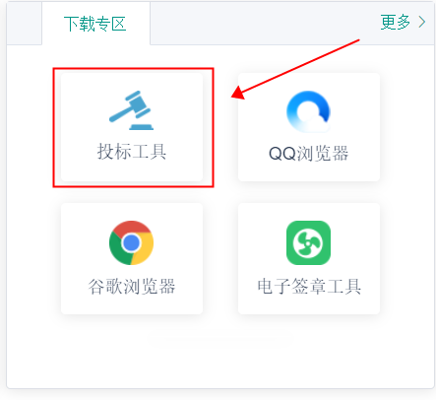
将离线投标工具解压后，点击右键选择以管理员身份打开
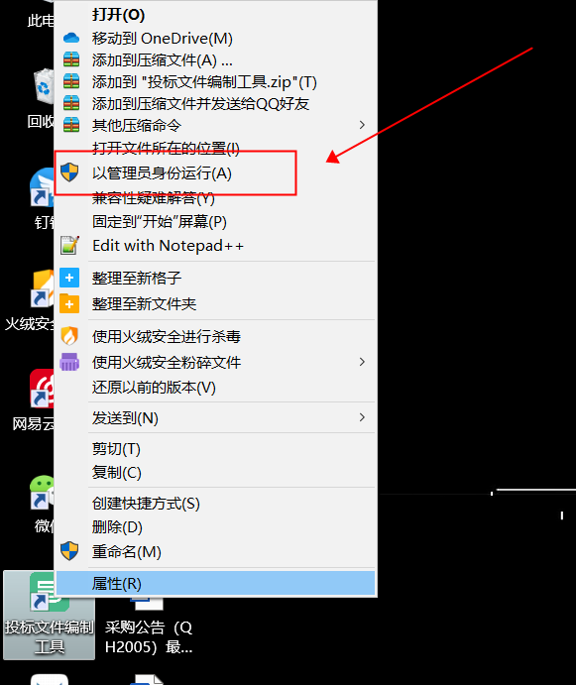
进入离线投标工具，点击【登录】输入账户名、密码登录
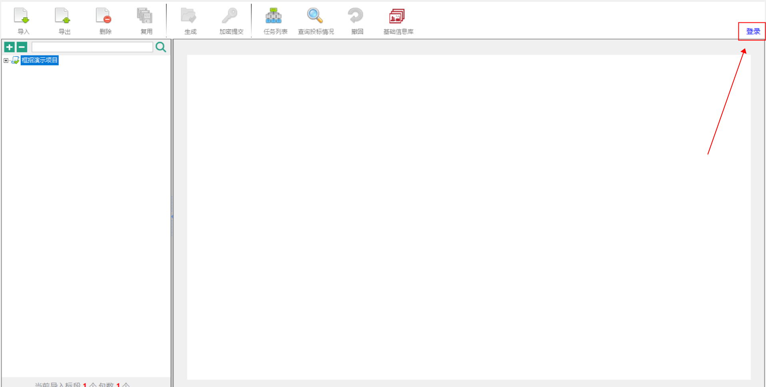

1.2、如何进行投标
1、点击供应商服务大厅正上方的导航栏上，点击【采购管理】点击投标管管理①选择查看招标公告进入②选择需要报名的项目点击【进入投标】
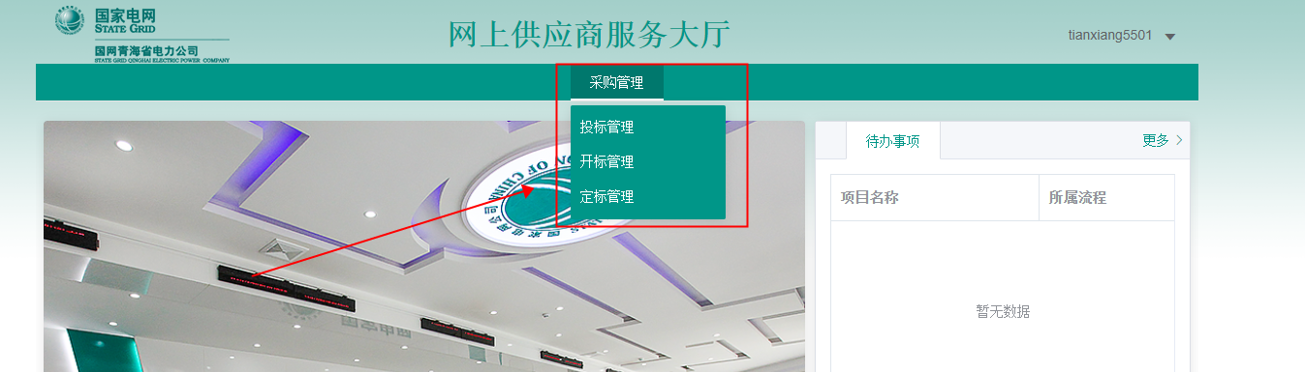
- 选择查看招标公告进入
- ②选择需要报名的项目点击【进入投标】

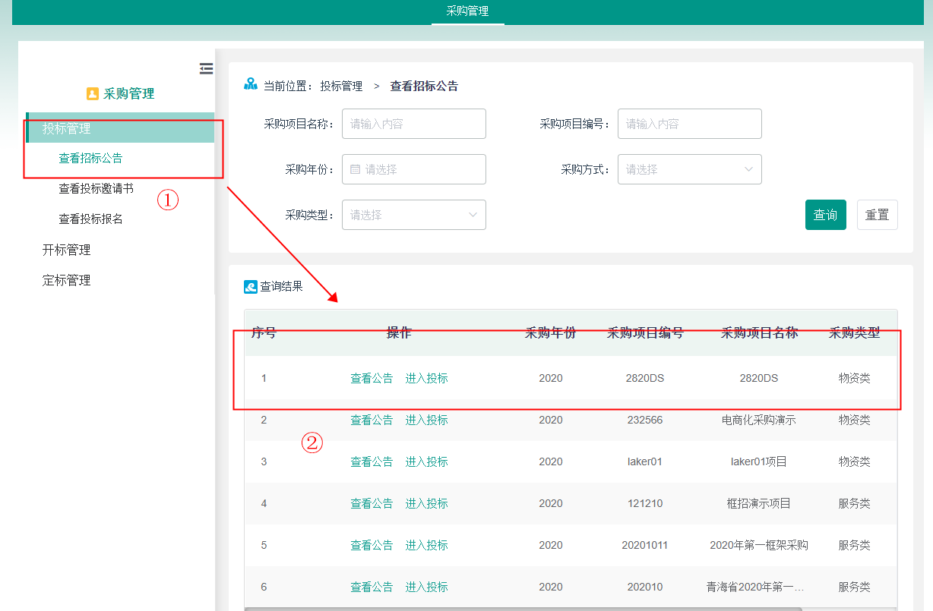
- 选择需要投标的标段点击
- 选择需要报名的包，单击选择需要报名的包
- 单击报名【报名】则进行报名
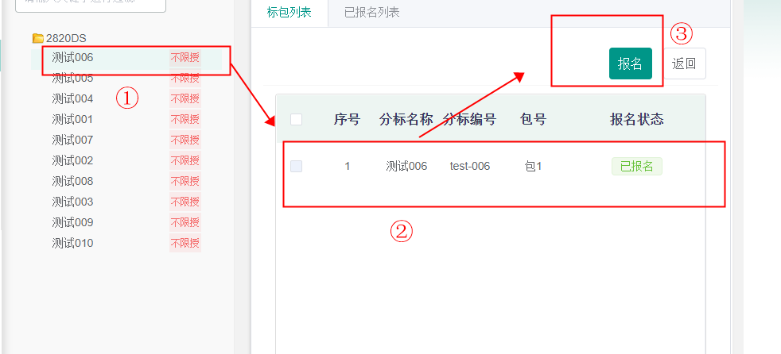

1.3、用户下载招标公告和投标
①用户选择【查看投标报名】
- 选择以报名项目点击
- 下载招标文件【下载招标文件】
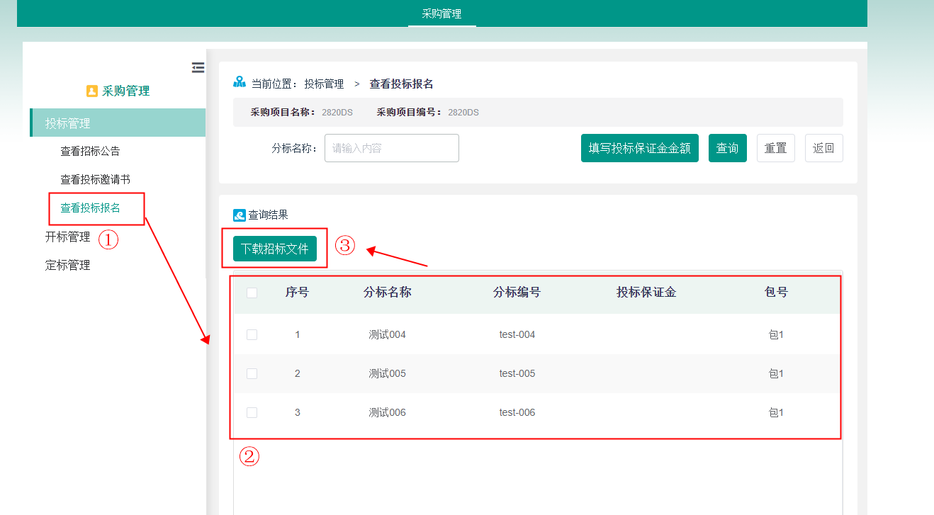
下载完成后，将下载完成后的招标公告压缩包进行解压
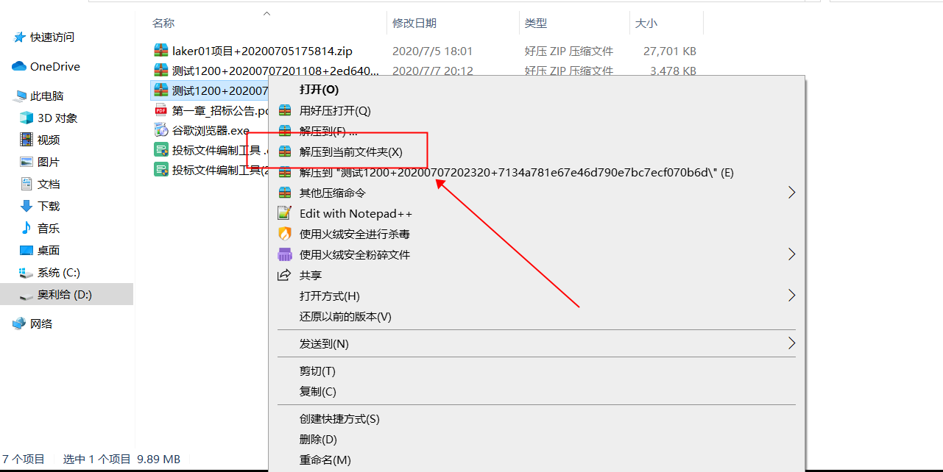
解压到当前文件夹
打开投标工具，选择【导入】导入已下载的招标公告中的sgcc文件
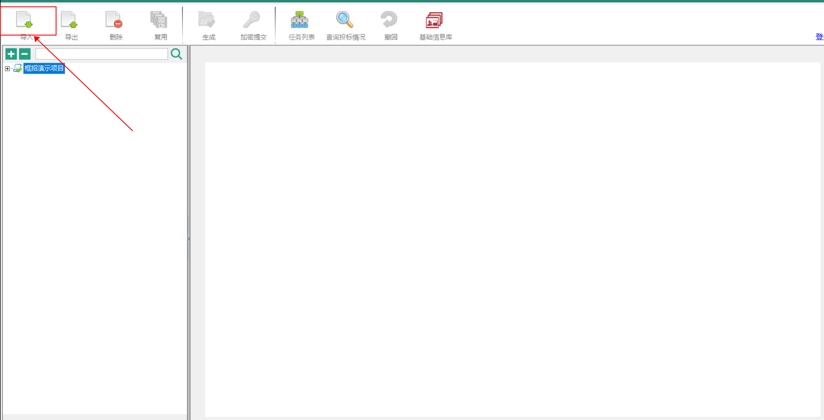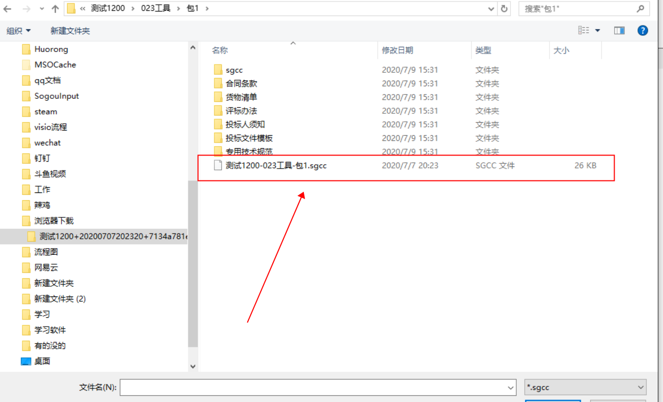
将所有标红的菜单内容填写完成后，菜单从红色变为绿色，则已经编辑完成，如为填写完成则为红色
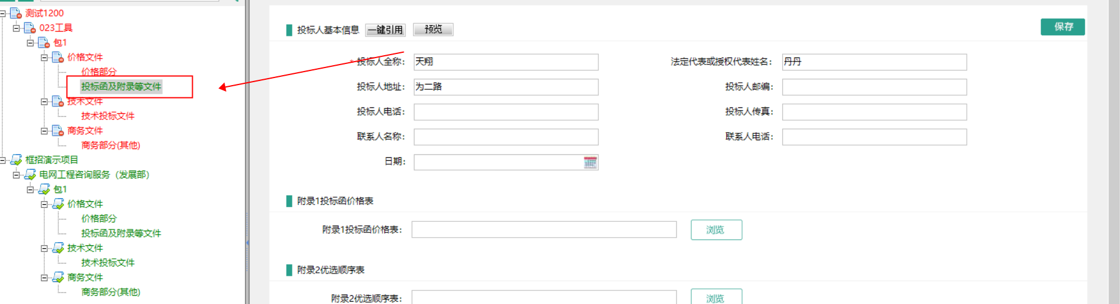
当所有的菜单填写完成变成绿色后，
- 先点击每个菜单进行【生成】
- 在将生成后菜单进行【加密提交】
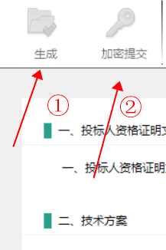
先选择最上方中【投递情况查看】查看标书投递情况，查看标书投递情况，当看到所有的文件提交成功后看到’已投标‘后则投标完成。

1.4、供应商报价
根据多轮竞价约定时间，在离线投标工具中，进行报价
进行报价，然后进行加密提交
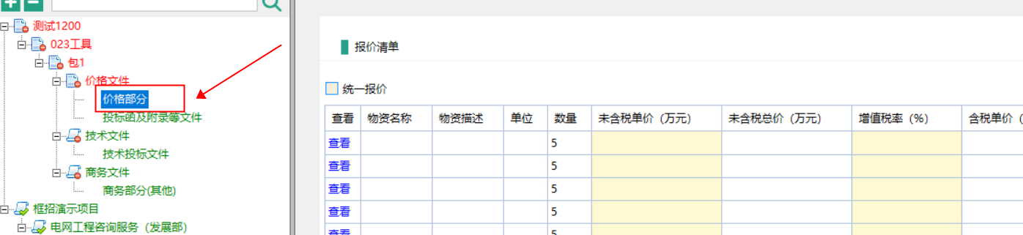
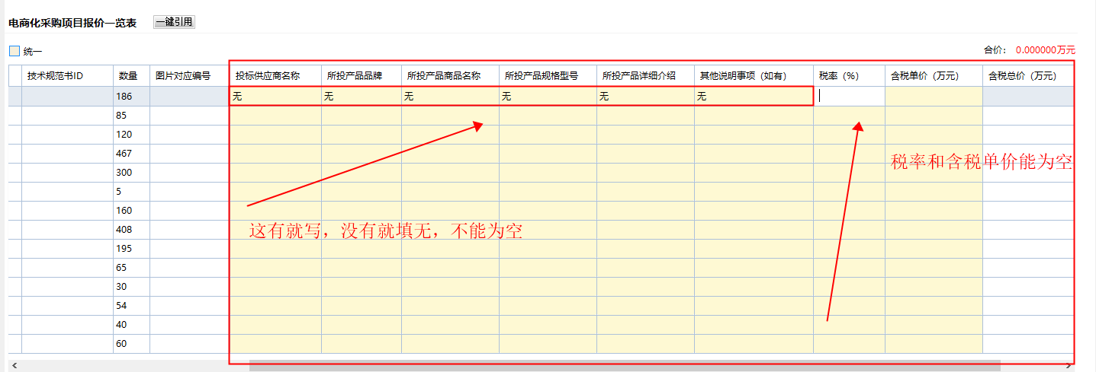

1.5如何查看自己的报价
登录供应商服务大厅http://xdzhgyl.qh.sgcc.com.cn/hall/#/login

选择采购管理点击开标管理选择供应商查看点击多轮竞价查看自己的报价是否上传成功
